Báo cáo Lab 01 Java Basics
Sinh viên: Le Dan Son | Student ID: 202416749

Repository GitHub
Repository public: https://github.com/sonle17092006/OOP.Lab.20261.202416749.LeDanSon

Nội dung nộp
- Mã nguồn Java trong thư mục Lab01/src.
- File answers.txt trả lời câu hỏi của bài 6.1.
- Ảnh chụp kết quả chạy chương trình trong Lab01/screenshots.
- Các commit được thực hiện theo từng bài trên nhánh master.

Ảnh kết quả chạy chương trình
Các hình dưới đây là ảnh chụp kết quả chạy các bài trong Lab 01.

Bài 2.2.1 HelloWorld
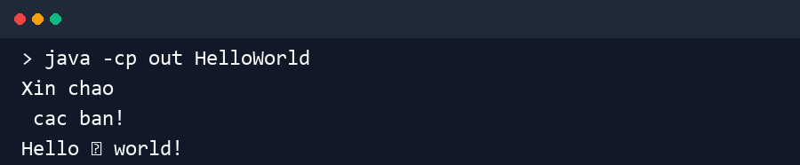
Hình 1. Kết quả bài 2.2.1

Bài 2.2.2 FirstDialog
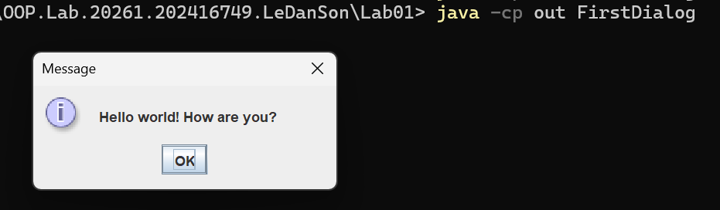
Hình 2. Kết quả bài 2.2.2

Bài 2.2.3 HelloNameDialog nhập dữ liệu
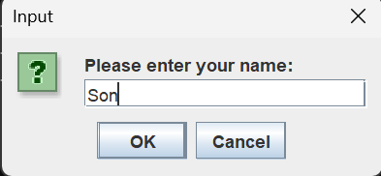
Hình 3. Nhập tên cho bài 2.2.3

Bài 2.2.3 HelloNameDialog kết quả
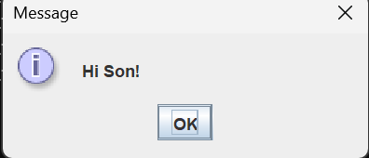
Hình 4. Kết quả bài 2.2.3

Bài 2.2.4 ShowTwoNumbers nhập số thứ nhất
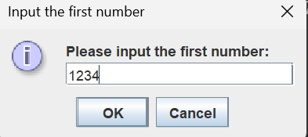
Hình 5. Nhập số thứ nhất cho bài 2.2.4

Bài 2.2.4 ShowTwoNumbers nhập số thứ hai
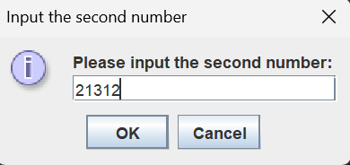
Hình 6. Nhập số thứ hai cho bài 2.2.4

Bài 2.2.4 ShowTwoNumbers kết quả
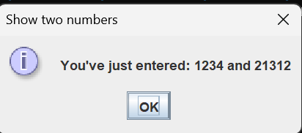
Hình 7. Kết quả bài 2.2.4

Bài 2.2.5 BasicOperations
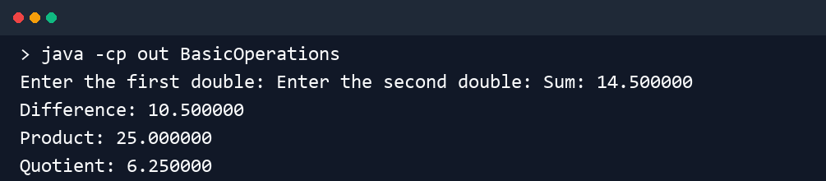
Hình 8. Kết quả bài 2.2.5

Bài 2.2.6 EquationSolver
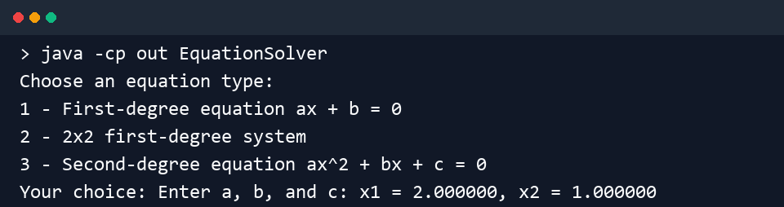
Hình 9. Kết quả bài 2.2.6

Bài 6.3 Triangle
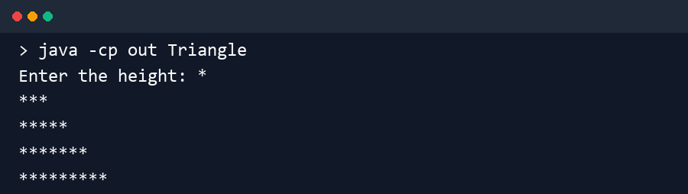
Hình 10. Kết quả bài 6.3

Bài 6.4 DaysOfMonth
Hình 11. Kết quả bài 6.4

Bài 6.5 ArrayStatistics
Hình 12. Kết quả bài 6.5

Bài 6.6 MatrixAddition
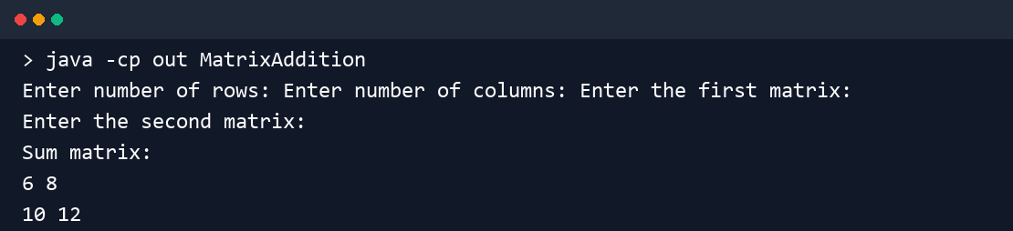
Hình 13. Kết quả bài 6.6

Ghi chú
Các chương trình 2.2.2, 2.2.3, 2.2.4 và 6.1 sử dụng JOptionPane trong Java Swing để tạo hộp thoại giao diện.

